a阳离子交换量分析报告

一、基本信息
地区 | a
调查年份 | 2024
属性名称 | 阳离子交换量
单位 | cmol(+)/kg

二、统计概要

2.1 样点数据统计
样点总数 | 199
平均值 | 10.23 cmol(+)/kg
中位值 | 9.57 cmol(+)/kg
最小值 | 3.52 cmol(+)/kg
最大值 | 24.40 cmol(+)/kg

2.2 制图数据统计
总面积 | 19731.00 亩
平均值 | 10.23 cmol(+)/kg
中位值 | 9.57 cmol(+)/kg
最小值 | 3.52 cmol(+)/kg
最大值 | 24.40 cmol(+)/kg

2.3 专家分析
根据对a地区199个土壤样点的检测分析，该区域土壤阳离子交换量（CEC）平均值为10.23 cmol(+)/kg，中位值为9.57 cmol(+)/kg，整体处于中等水平。数据分布范围较广，从3.52 cmol(+)/kg到24.40 cmol(+)/kg，显示出区域内土壤保肥供肥能力存在显著的空间异质性。从等级分布来看，土壤以中等（10-20 cmol(+)/kg）和较低（5-10 cmol(+)/kg）等级为主，合计占比超过85%，其中中等等级土壤占比最高，达47.74%。同时，存在少量保肥能力极低（<5 cmol(+)/kg，占5.03%）和较高（>20 cmol(+)/kg，占7.04%）的土壤类型。该平均值略低于全国耕地土壤CEC常见范围（通常认为10-20 cmol(+)/kg为较理想水平），表明区域整体土壤缓冲性能和养分保持能力有提升空间，需关注低CEC土壤的改良与地力培育。

三、等级分布分析

3.1 等级统计表
等级 | 值域 | 样点数 | 样点占比 | 面积(亩) | 面积占比
5级 | 低 | 0 | 0.0% | 0.0 | 0.0%
4级 | 较低 | 0 | 0.0% | 0.0 | 0.0%
3级 | 中 | 0 | 0.0% | 0.0 | 0.0%
2级 | 较高 | 0 | 0.0% | 0.0 | 0.0%
1级 | 高 | 0 | 0.0% | 0.0 | 0.0%

四、乡镇分析

4.1 乡镇均值对比
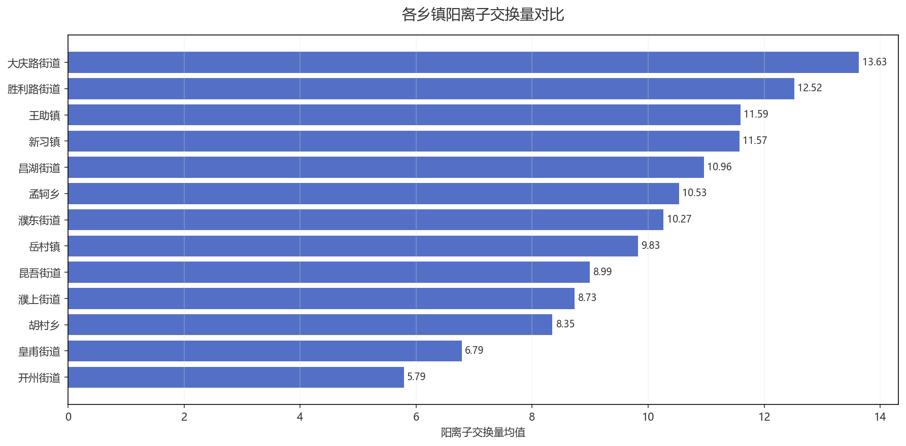
图：各乡镇均值对比

4.2 乡镇等级分布
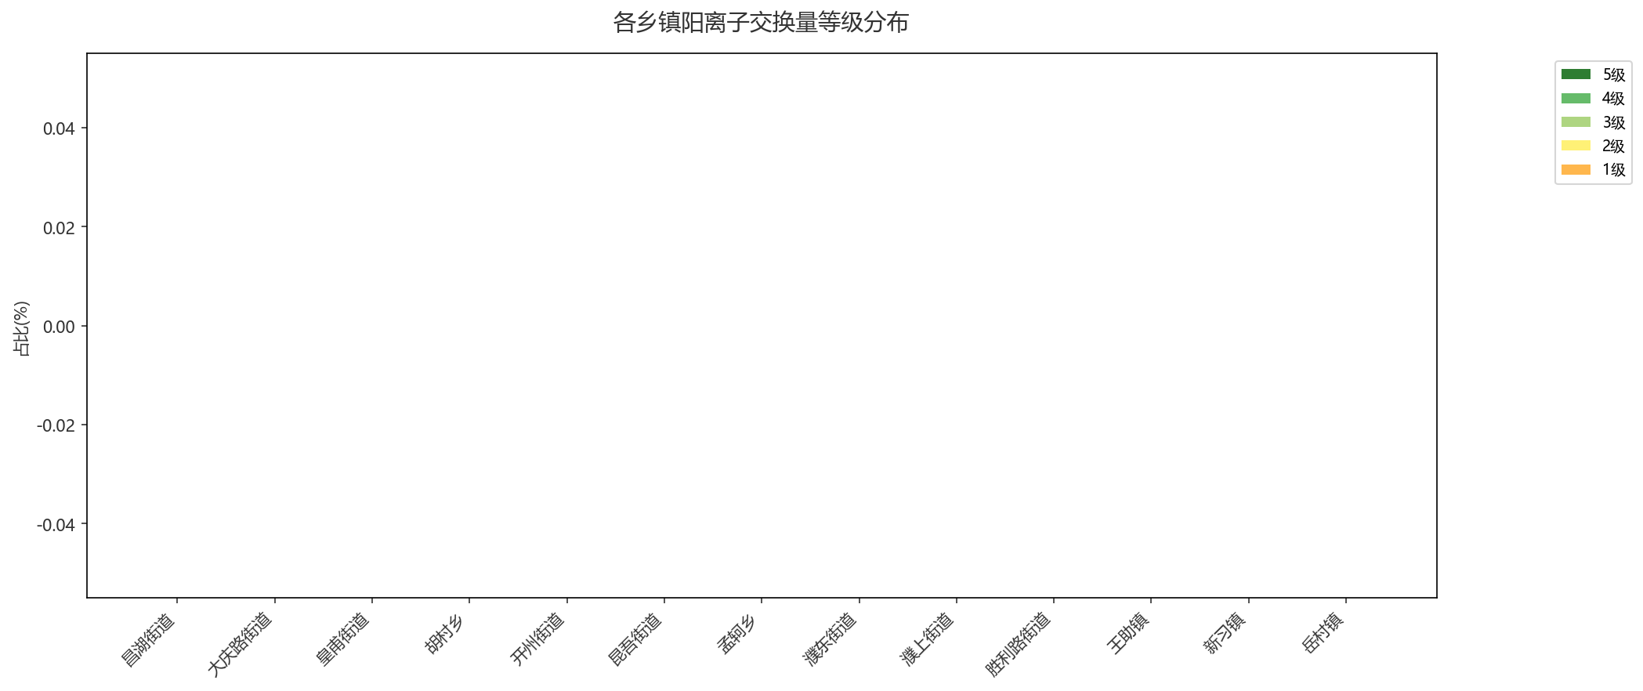
图：各乡镇等级占比分布

五、结论与建议

5.1 分析结论
该地区土壤阳离子交换量整体处于中等水平，表明其保肥供肥能力尚可。但需关注部分区域可能存在的养分淋失风险，建议结合具体作物需求进行合理施肥管理。

5.2 改良建议
1. 该地区土壤阳离子交换量处于中等偏低水平，建议增施有机肥，如腐熟农家肥或商品有机肥，每年每亩施用2-3吨，以提升土壤有机质含量和保肥能力。
2. 推广秸秆还田或种植绿肥（如紫云英、苕子），通过生物措施增加土壤有机质，改善土壤结构，从而逐步提高其吸附和保持养分的能力。
3. 在施肥管理上，宜采用“少量多次”的原则，避免一次性大量施用化肥造成养分流失，提高肥料利用率。可配合使用腐殖酸类等具有保肥功能的土壤调理剂。

生成时间: 2025-12-07 21:10

